Réf : 3_smara_19_7
Titre : Les 5 Assises de l’agriculture du Maroc Une approche ciblée pour le monde rural

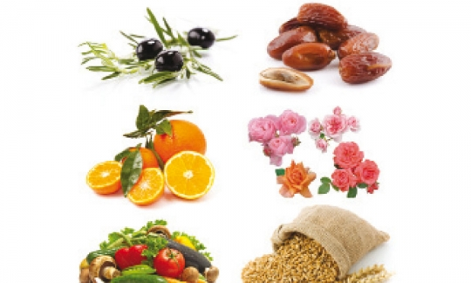
● La 5e édition des Assises de l’agriculture organisée à Meknès le 24 avril met l’accent sur le développement du monde rural et le rôle que joue le secteur agricole dans la réalisation de ce développement.
● C’est l’occasion aussi de faire le point sur le Plan Maroc vert ainsi que sur les pistes et les axes stratégiques.
L’agriculture du Maroc
Constituant désormais un rendez-vous incontournable pour l’ensemble des acteurs agricoles, les 5es assises de l’agriculture se sont tenues le 24 avril à Meknès sur le thème de «l’Agriculture au cœur du développement rural», en présence du chef du gouvernement Abdelilah Benkirane, du ministre de l’Agriculture, Aziz Akhannouch et de différents acteurs du monde agricole. Cette manifestation, qui permet à l’ensemble des personnes concernées par l’agriculture de se rencontrer, d’échanger autour des enjeux particuliers de l’agriculture, met l’accent cette année sur le développement du monde rural et sur le rôle que joue le secteur agricole dans la réalisation de ce développement.
«Conscient de la fragilité des populations rurales, le Plan Maroc vert a mis en place une approche ciblée visant non seulement l’exploitation du plein potentiel agricole, mais aussi le bien-être des populations rurales à travers l’amélioration de la production agricole, l’augmentation du revenu des ruraux, la création d’emplois dans le secteur et l’amélioration de l’infrastructure agricole», a précisé le ministre de l’Agriculture dans son intervention lors des Assises de l’agriculture. Et les résultats se sont matérialisés, toujours selon le ministre, à travers l’augmentation de la productivité agricole à hauteur de 40% sur la période (2009-2011), en comparaison avec la période de référence (2005-2007), la multiplication par deux du revenu agricole sur une période de 10 ans (2001-2011), passant de 4 000 DH/habitant à 8 000 DH dans le milieu rural.
Concernant la campagne agricole 2011-2012, le ministre reconnaît que celle-ci étant particulière, avec notamment les retards enregistrés au niveau des précipitations ainsi que les niveaux records de baisse de température. «Le retour des précipitations, à partir du mois de mars, a néanmoins permis une amélioration de la situation de la campagne agricole avec un impact positif sur les céréales et les récoltes attendues, une baisse des prix des aliments du bétail et un impact positif également sur la nappe phréatique et le seuil de stockage des barrages», explique le ministre en insistant sur le fait que la croissance du secteur agricole et sa modernisation, grâce au Plan Maroc vert, rendent l’impact de la sécheresse moins pesant. Le résultat est une production céréalière attendue pour l’année 2011-2012 de 48 millions de quintaux et un bilan positif du Plan Maroc vert pour ses quatre premières années.

Les perspectives
Ce bilan se traduit, selon le ministre de l’Agriculture par une amélioration de la production en 2011 (en comparaison avec la période 2005-2007) de l’ordre de 83% pour le secteur des olives, 45% pour le secteur des dattes, 36% pour le secteur des agrumes, 32% pour le secteur des rosacées, 4% pour le secteur des primeurs et 52% de la production de céréales. Pareil pour les ﬁlières animales avec une amélioration de la production (toujours en comparaison avec la période 2005-2007) de l’ordre de 56% pour le secteur des viandes blanches, 35% pour le lait et 22% pour les viandes rouges. Quant aux investissements dans le secteur agricole, ils ont enregistré une augmentation de 41% entre 2008 et 2011. En tout, ce sont 2,3 milliards de DH d’investissements cumulés depuis 2008, 78 000 bénéﬁciaires et 100 unités de transformation créées ou équipées. À cela s’ajoutent 100 000 ha de surfaces de terrains agricoles valorisés et 21 000 ha équipés en système de goutte-à-goutte. Le ministre a annoncé dans le même élan l’ouverture de nouvelles perspectives pour la commercialisation des produits agricoles. Il s’agit de la refonte des marchés de gros de fruits et légumes, des abattoirs ainsi que la mise en place d’accords de libre-échange avec de nouveaux partenaires, à travers la signature d’un nouvel accord avec l’Union européenne visant à consolider le positionnement du Maroc au niveau du premier marché mondial des fruits et légumes, et la négociation en cours d’un accord de libre-échange avec le Canada.
Publié le : 24 Avril 2012 - Rachida Bami, LE MATIN
Source : WEB

